**Океан 209**

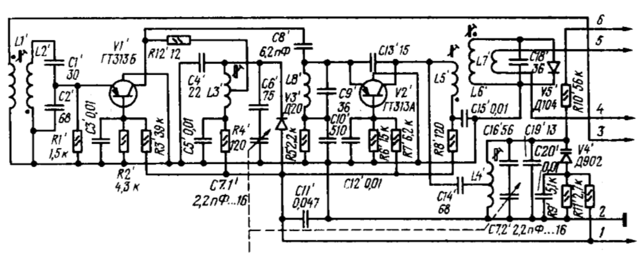

|  |  |  |  |  |
| --- | --- | --- | --- | --- |
| Блок | Элемент | | | Примечание |
| Позиция | До | После |
| **ВЦ** | C1 | 30 | 12 |  |
| C2 | 68 | 27 |  |
| C100 | - | 8p2 | Параллельно L1 |
| **УВЧ** | V3 |  | - | Убрать |
| C4 | 22 | 7p5 | Подбирается по факту |
| C6 | 75 | 56p |  |
| C8 | 6p8 | 3p3 |  |
| C9 | 36 | 22p |  |
| **ГЕТ** | C13 | 18 | 4p7 |  |
| C16 | 56 | 36 |  |
| C17 | 18 | 5p1 |  |
| C19 | 13 | 4p7 | Подбирается по факту |

**Океан 214 (Селена 215)**

|  |  |
| --- | --- |
| **Океан 214** (на базе КТ368БМ n-p-n) | **Селена 215/216** (на базе КТ3126А p-n-p) |

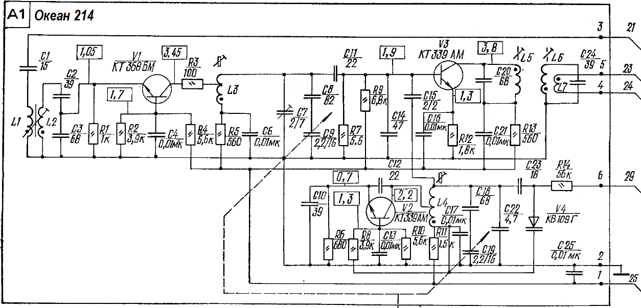

|  |  |  |  |  |
| --- | --- | --- | --- | --- |
| Блок | Элемент | | | Примечание |
| Позиция | До | После |
| **ВЦ** | C1 | 15 | 7.5 |  |
| C2 | 39 | 16 |  |
| C3 | 68 | 33 |  |
| **УВЧ** | L3 | 8.25 | 5.25 | Убрать 3 витка |
| C8 | 82 | 56 |  |
| C11 | 22 | 8.2 |  |
| C14 | 47 | 22 |  |
| **ГЕТ** | C10 | 39 | 22 |  |
| C12 | 22 | 8.2 |  |
| C18 | 68 | 36 |  |
| C22 | 18 | 2.2 | Подбирается по факту |
| C23 | 18 | 10 |  |
| L4 | 5.25 | 4.25 | Убрать 1 виток |
| **СМ** | VT3 | КТ339АМ | КТ368АМ | Опционально |

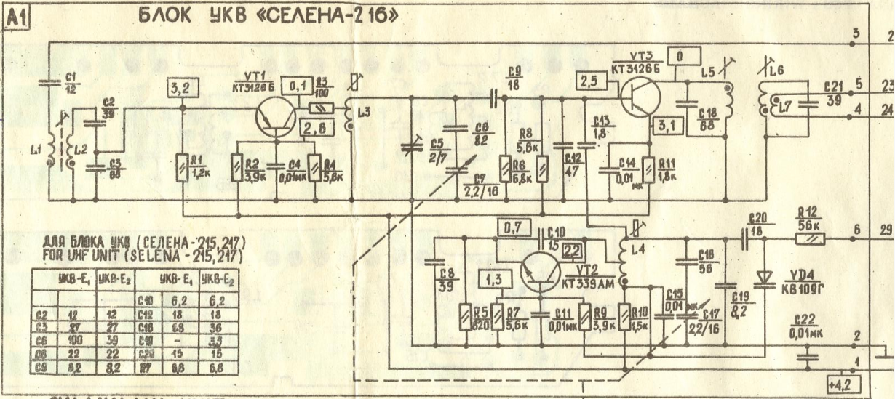

|  |  |  |  |  |
| --- | --- | --- | --- | --- |
| Блок | Элемент | | | Примечание |
| Позиция | До | После |
| **ВЦ** | C1 | 12 | 7.5 |  |
| C2 | 39 | 16 |  |
| C3 | 68 | 33 |  |
| **УВЧ** | L3 | 8.25 | 5.25 | Убрать 3 витка |
| C6 | 82 | 56 |  |
| C9 | 18 | 8.2 |  |
| C12 | 47 | 18 |  |
| VT1 | КТ3126Б | КТ3128А | Опционально |
| **ГЕТ** | C8 | 39 | 18 |  |
| C10 | 15 | 8.2 |  |
| C16 | 56 | 36 |  |
| C19 | 8.2 | - |  |
| C20 | 18 | 10 |  |
| L4 | 5.25 | 4.25 | Убрать 1 виток |
| VT2 | КТ339АМ | КТ368АМ | Опционально |
| **СМ** | VT3 | КТ3126Б | КТ3128А | Опционально |

**Океан 222 (Верас 225)**

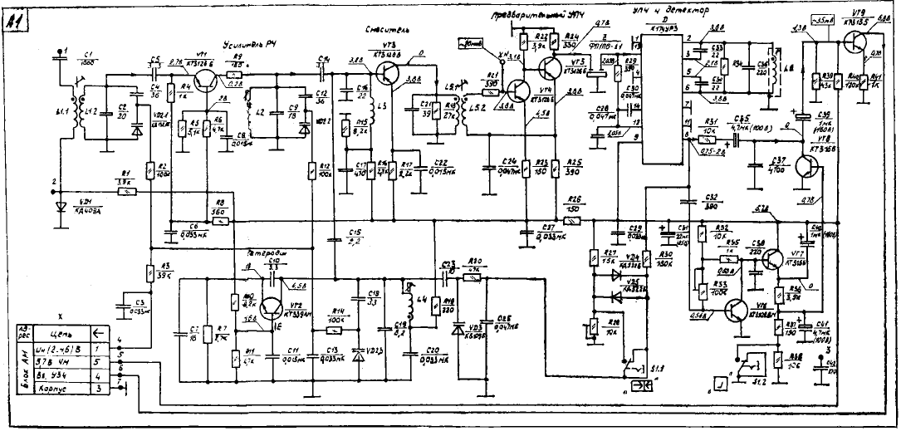

|  |  |  |  |  |
| --- | --- | --- | --- | --- |
| Блок | Элемент | | | Примечание |
| Позиция | До | После |
| **ВЦ** | C2 | 20 | 3.3 |  |
| C4 | 36 | 24 |  |
| **УВЧ** | C9 | 18 | 3.3 |  |
| C12 | 36 | 24 |  |
| VT1 | КТ3126Б | КТ3128А | Опционально |
| **ГЕТ** | C7 | 18 | 10 |  |
| C19 | 8.2 | 2.7 |  |
| C23 | 10 | 3.3 |  |
| VT2 | КТ339АМ | КТ368АМ | Опционально |
| **СМ** | C16 | 22 | 10 |  |
| VT3 | КТ3126Б | КТ3128А | Опционально |

Питание 6В!

**Радиотехника МЛ-6201**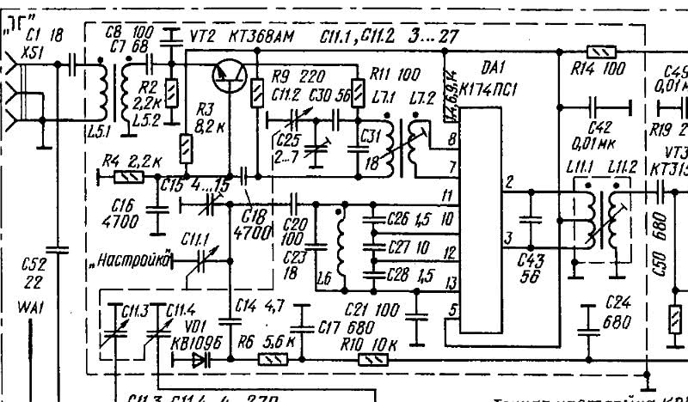

|  |  |  |  |  |
| --- | --- | --- | --- | --- |
| Блок | Элемент | | | Примечание |
| Позиция | До | После |
| **ВЦ** | C1 | 18 | 6.2 |  |
| C7 | 68 | 39 |  |
| C8 | 100 | 68 |  |
| **УВЧ** | C30 | 56 | 36 |  |
| C31 | 18 | - | Удалить |
| L7 |  |  | Удалить сердечник |
| **ГЕТ** | C20 | 100 | 56 |  |
| C23 | 18 | - | Удалить |

**Виктория 003** **(УКВ4С)**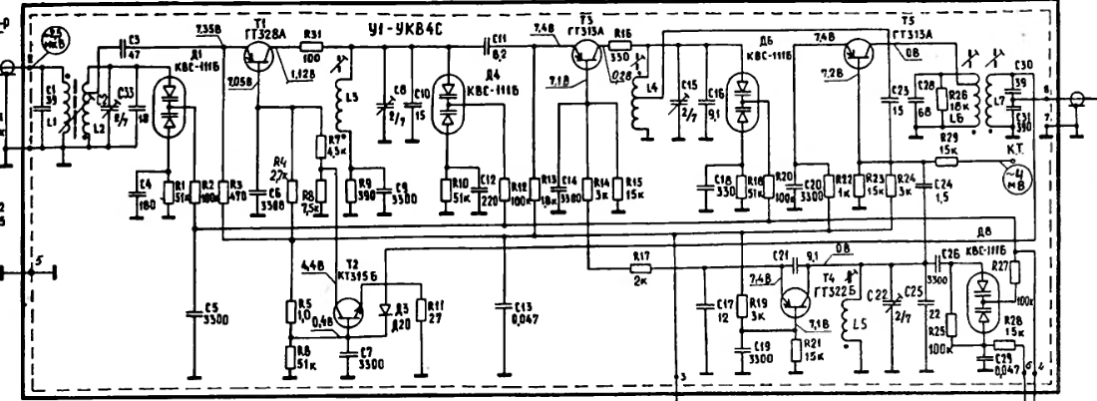

|  |  |  |  |  |
| --- | --- | --- | --- | --- |
| Блок | Элемент | | | Примечание |
| Позиция | До | После |
| **ВЦ** | C1 | 39 | 15 |  |
| C33 | 18 | - | Удалить |
| L2 |  |  | Убрать 1 виток |
| **УВЧ1** | C10 | 15 | - | Удалить |
| L3 |  |  | Убрать 1 виток |
| **УВЧ2** | C16 | 9.1 | - | Удалить |
| L4 |  | - | Убрать 1 виток |
| **ГЕТ** | C25 | 22 | - | Удалить |

**Радиотехника Т7111**

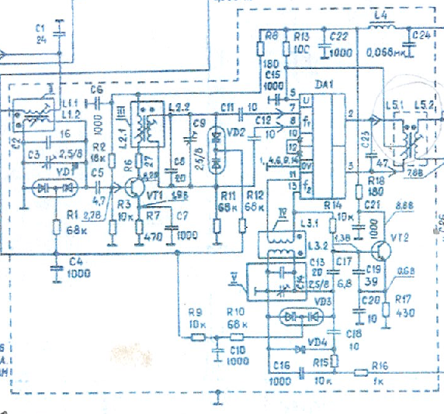

|  |  |  |  |  |
| --- | --- | --- | --- | --- |
| Блок | Элемент | | | Примечание |
| Позиция | До | После |
| **ВЦ** | C2 | 16 | 12 |  |
| L1.2 |  |  | Убрать 2.5 витка, сдвинуть катушки поближе |
| **УВЧ** | C6 | 20 | 10 |  |
| L2.2 |  |  | Убрать 2 витка, сдвинуть катушки поближе |
| **ГЕТ** | C13 | 20 | 5.6 |  |
| С18 | 10 | 3.3 |  |
| L4 |  | - | Убрать 1 виток и добавить ферритовый сердечник или не сматывая добавить латунный сердечник |

Примечание: В стереодекодере на ТА7343АР необходимо убрать выходные разделительный конденсаторы, потому что ключи переключающие НЧ сигнал от АМ и ЧМ управляются постоянкой от декодера!

**Радиотехника Т-101 (УКВ-1-3С)**

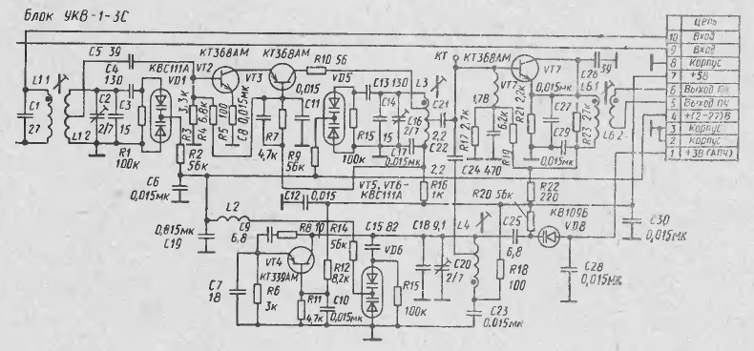

|  |  |  |  |  |
| --- | --- | --- | --- | --- |
| Блок | Элемент | | | Примечание |
| Позиция | До | После |
| **ВЦ** | C1 | 27 | 12 |  |
| С3 | 15 | 5.6 |  |
| С4 | 130 | 56 |  |
| L1.1 |  | 6.5 |  |
| L1.2 |  | 4.25 |  |
| **УВЧ** | C13 | 130 | 56 |  |
| C14 | 15 | - | Удалить |
| L3 |  | 4.25 |  |
| **ГЕТ** | C7 | 18 | 8.2 |  |
| С9 | 6.8 | 3.3 |  |
| С15 | 82 | 56 |  |
| С18 | 9.1 | - | Удалить |
| С25 | 6.8 | 5.1 |  |
| L4 |  | 3.25 | Латунный сердечник |
| VT4 | КТ339АМ | КТ368БМ | Опционально |

**Рига 111 (УКВ-1-05С)**

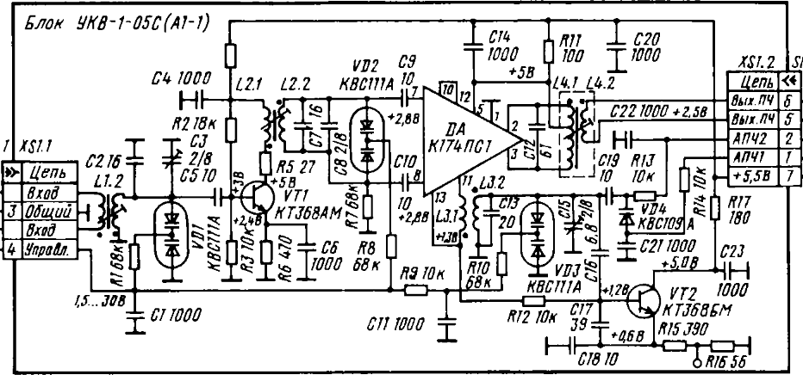

|  |  |  |  |  |
| --- | --- | --- | --- | --- |
| Блок | Элемент | | | Примечание |
| Позиция | До | После |
| **ВЦ** | C2 | 16 | 5.6 |  |
| L1.2 |  | - | Убрать 2 витка |
| **УВЧ** | C7 | 16 | 5.6 |  |
| L2.2 |  | - | Убрать 2 витка |
| **ГЕТ** | C13 | 20 | 5.6 |  |
| С19 | 10 | 3.3 |  |
| L4 |  | - | Убрать 1 виток |

Конденсаторы С5, С9, С10, С12, С16, С17,С18 заменить на керамику!

**Рига 110 (УКВ-1-2С)**

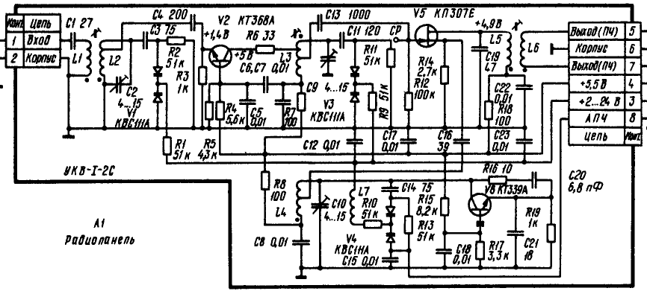

|  |  |  |  |  |
| --- | --- | --- | --- | --- |
| Блок | Элемент | | | Примечание |
| Позиция | До | После |
| **ВЦ** | C1 | 27 | 8.2 |  |
| C2 | 4/15 | 2/10 |  |
| C3 | 75 | 56 |  |
| L1 |  | 3.75 | Убрать сердечник |
| L2 |  | 4.25 | Убрать сердечник |
| **УВЧ** | C9 | 4/15 | 2/10 |  |
| C11 | 120 | 56 |  |
| L3 |  | 4.25 | Латунный сердечник |
| **ГЕТ** | C14 | 75 | 36 |  |
| С20 | 6.8 | 3.3 |  |
| С21 | 18 | 8.2 |  |
| L4 |  | 3.25 | Латунный сердечник |